***«Волшебный сундучок с играми»***

**Актуальность**

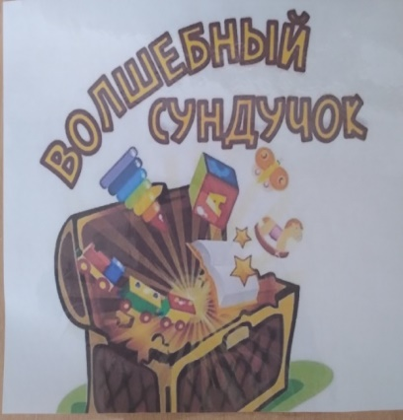 Одно из приоритетных направлений развития детей раннего возраста - это дидактическая игра, которая является наиболее значимым и нужным условием для полноценного развития малыша.

Игра является мощным фундаментом для формирования развития речи, мышления, памяти и внимания. Ни для кого, ни секрет, что в первую очередь всегда запоминается та информация, которая интересна ребёнку. У малышей в возрасте трёх лет наиболее развита зрительно - эмоциональная память, а также наглядно - действенное мышление и нравится всё самое яркое и красивое.

Дидактические игры являются одним из основных видов деятельности в формировании личности ребёнка с окружающим миром. Ребёнок быстрее овладевает речью, узнаёт о разных предметах их значении, внешнем виде. Своевременное умственное и речевое развитие это одно из важнейших задач в воспитании детей раннего возраста.

Умственное воспитание ребёнок видит и воспринимает для себя в общении с окружающими его людьми, в первую очередь - это его семья, а вот воспитательный процесс будет наиболее успешным, когда наряду с повседневным общением с ребёнком проводятся поучающие дидактические игры. Любая дидактическая игра развивает в ребёнке умственные способности, умение сосредоточиться на том, что ему показывает и объясняет взрослый. У ребёнка развивается восприятие к окружению его предметов и различных явлений.

В процессе дидактических игр у ребёнка вырабатывается целеустремлённость и активность, формируется сдержанность и организованность. Важную роль в дидактических играх занимает эстетическое восприятие.

Подбор и оформление игр должно служить целям воспитания хорошего вкуса и любви к прекрасному.

Важно помнить, что дидактические игры у детей раннего возраста должны создавать хорошее настроение, вызвать бурю радости, эмоции. Мы знаем, что ребёнок радуется тому, что он узнал, что-то новое для него интересное, радуется своему первому успеху, своему достижению. Именно эта радость для ребёнка является залогом успешного развития для дальнейшего его формирования личности.

***Дидактическая игра***

***«Дорисуй эмоцию»***.

**Цель:**

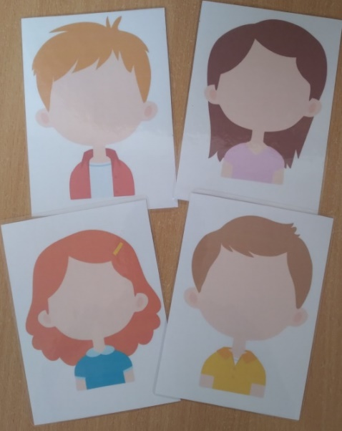Игра способствует развитию навыков общения детей друг с другом, знакомит с эмоциями человека, развивает речь. Создаёт атмосферу радости и сопереживания, знакомится с окружающим миром и формирует эстетический вкус у малыша.

**Ход игры:**

Ребёнок самостоятельно или с помощью взрослого дорисовывает на выбранной карточке эмоцию - мимику, чтобы передать то настроение, которое чувствует ребёнок или видит у своего товарища.

В игру может играть один ребёнок или в паре, то есть один рисует, другой подсказывает или объясняет.

***Дидактическая игра***

***«Одень Пашу и Машу».***

**Цель:**

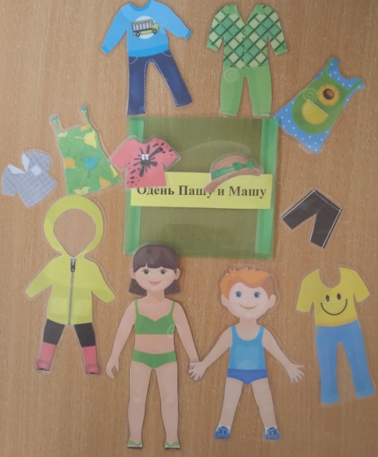Игра учит находить предметы (одежду) по названию, умение последовательно надевать и выбрать вещь, а также распределять одежда для девочки и одежда для мальчика. А также формирует представление о том, кто он: мальчик или девочка, умение находить отличия по внешним обликам мальчика и девочки.

Воспитывает заботливое отношение к окружающим, воспитывает мышление, а также аккуратность и опрятность во внешнем виде, развивает усидчивость, словарный запас, внимание.

**Ход игры:**

В игру «Одень Пашу и Машу» могут играть дети 3 **+**, дети могу играть по одному, вдвоём или даже в парах.

Дети самостоятельно выбирают куклу (мальчика или девочку) которую хотят одеть и выбирают одежду.

***Дидактическая игра***

***«Моя ладошка».***

**Цель:**

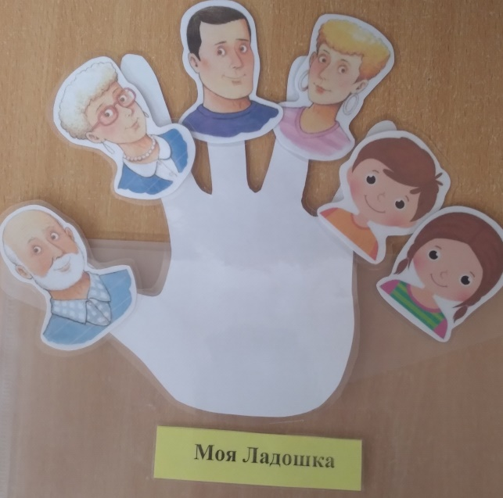Развивать наблюдательность и

последовательность кто, на каком пальце живёт.

Формировать у детей навыки общения, умение высказывать своё мнение и с уважением относиться к мнению товарища.

Повысить положительный настрой и укрепить психоэмоциональное состояние ребёнка.

**Ход игры:**

В эту не сложную игру можно играть одному или парами, на пальцы расположенной на ладошке накладываем фигурки

Большой палец - деда;

Указательный палец - бабушка;

Средний палец - папа;

Безымянный - мама;

А мизинчик буду **-** Я.

***Дидактическая игра***

***«Определи эмоцию снеговика».***

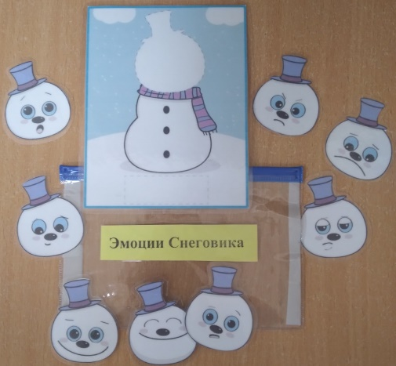**Цель:**

Формировать умение определять и различать эмоции и чувства, развивать воображение, речь ребенка, создать у детей хорошее настроение.

**Ход игры:**

В игру может играть один или несколько игроков. Нужно определить настроение снеговика, умение самостоятельно или с помощью взрослого придумать ситуацию, почему у снеговика такое или иное настроение.

Так же можно рассказать ситуацию из своей жизни, когда испытывали такое же настроение как у снеговика на данный момент.

***Дидактическая игра***

***«Сделай также, как на карточке».***

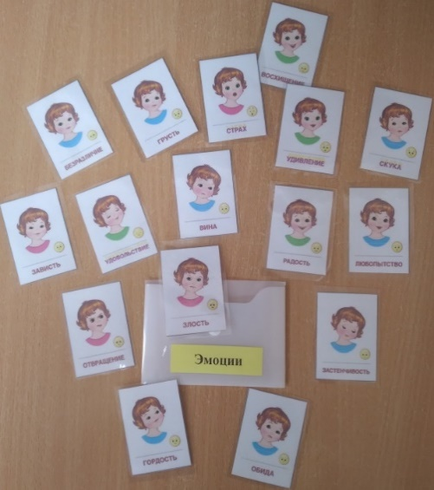**Цель:**

Продолжать знакомство детей с эмоциями, умение соотносить настроение человека и изображение на карточке. Умение определять и называть изображения с помощью мимики, жестов, позы и правильно на них реагировать.

***Картотека***

***«Загадки, потешки, мирилки, стишки».***

**Цель:**

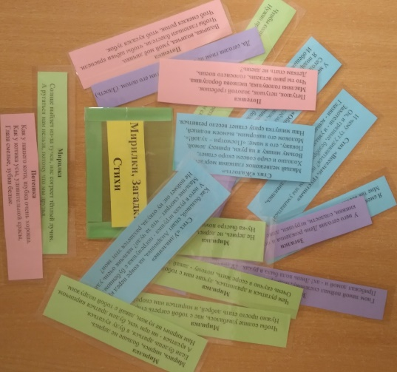Знакомить детей с малыми формами фольклора - русскими народными потешками, загадками, считалками, скороговорками, воспитывать любовь к русскому народному творчеству.

Учить отгадывать загадки, выразительно и эмоционально слушать и рассказывать потешки, мирилки и стишки. Так же привлекать желание детей повторят за воспитателем. Научить малышей выполнять различные движения при заучивании стишков, мирилок, потешек.

А также создание благоприятной атмосферы для активизации словарного запаса детей раннего возраста.